Ficha de Equipamento

Ref. ND20 | Analisador de Rede ND20 RS485 MODBUS
O Analisador de Rede (também denominado de Analisador de Energia) instalado no quadro de loja será da referência ND20 da LUMEL/SISACOL e terá as principais características técnicas:

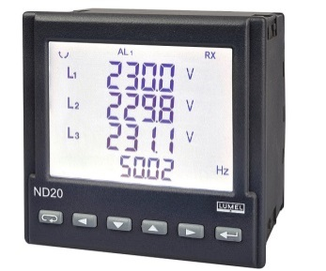  Analisador de Rede ND20 - LUMEL | Campo de aplicação:  Leitura e registo dos principais parâmetros eléctricos para interligação com software de supervisão através de comunicação RS485 MODBUS.  O equipamento deve fornecer as seguintes medições:  - Tensões simples e compostas;  - Corrente por fase;  - Potência activa, reactiva e aparente total e por fase;  - Factor de Potência total e por fase;  - Frequência;  - Energia activa e reactiva exportada e importada;  - THD de tensão e corrente.  O equipamento deve ter as seguintes características construtivas:  - Montagem de encastrar;  - Dimensões 96x96 mm;  - Alimentação auxiliar 85...253 VAC/DC ou 20…40 VAC/DC;  - Ligação directa: 230/400 VAC, TI x/5 A  - Frontal com protecção IP65;  - Comunicação RS485 MODBUS RTU;  - Contacto de alarme (250 VAC/ 0,5 A);  - Saída digital para emissão de impulsos (contagem de energia);  - Classe de medida (0,2 tensão e corrente / 0,5 energia).  Normas de referência:  - EN 61000-6-2  - EN 61000-6-4  - EN 61010-1  - Marcação CE
Equipamento de referência: ND20-220100E0 da LUMEL/SISACOL ou equivalente.

